Auszeichnung für die höchste Kundenzufriedenheit

**LAMILUX gewinnt den PLUS X Award**

**LAMILUX hat den renommierten Plus X Award in der Kategorie „Deutschlands Höchste Kundenzufriedenheit 2024“ gewonnen und belegt damit Platz 1. Diese bedeutende Auszeichnung würdigt das außerordentliche Engagement und die herausragenden Leistungen des Unternehmens zur Steigerung der Kundenzufriedenheit.**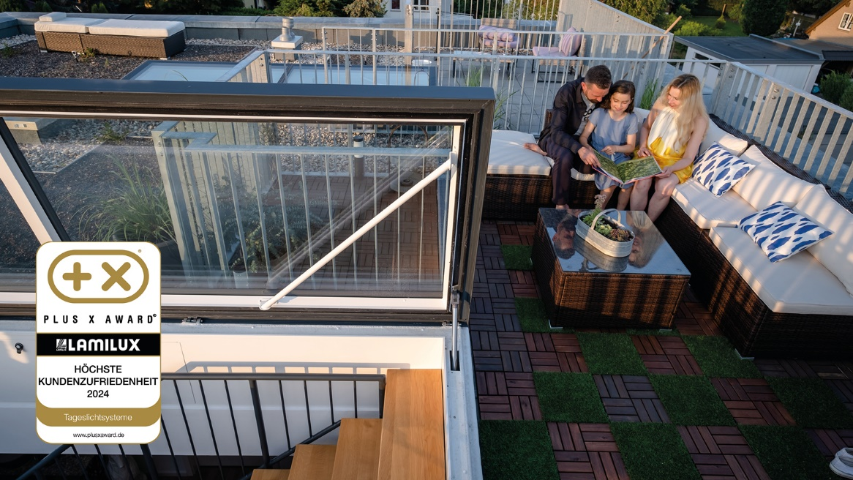

„Wie verlässlich ist ein Markenversprechen und wie zufrieden sind die Deutschen mit ihrer Marke nach dem Kauf?“ – Diese zentrale Frage steht im Fokus der jährlichen Verbraucherumfrage, die im Auftrag des Plus X Award durchgeführt wird. Besonders in Zeiten der digitalen Transformation, in der Kundenberatung und After-Sales-Service oft hinter den Erwartungen zurückbleiben, setzt LAMILUX ein starkes Zeichen. Das Unternehmen konnte seine Kunden in jeder Hinsicht überzeugen und sich gegen eine starke Konkurrenz durchsetzen.

„Wir freuen uns sehr über diese Anerkennung! Sie bestätigt unser Bestreben, den Kunden stets über das gewünschte Maß hinaus zufrieden zu stellen und zu begeistern. Wir folgen hier seit vielen Jahrzehnten unserer Firmenphilosophie ‚Customized Intelligenz - Dem Kunden dienen als Programm‘. Unsere Unternehmensphilosophie ist für uns mehr als nur eine Maxime – sie ist die Grundlage all unseres Handelns“, betont Dr. Alexander Strunz, Geschäftsführer LAMILUX.

Dem pflichtet Klaus Gollwitzer, Chief Sales and Marketing Officer bei LAMILUX, bei: „Unsere Kunden stehen bei uns im Mittelpunkt. Diese Auszeichnung ist ein großartiger Beweis dafür, dass unser kontinuierlicher Einsatz für Spitzenleistungen in allen für den Kunden relevanten Bereichen Früchte trägt. Dafür danke ich dem gesamten LAMILUX-Team, denn dieser Award ist die tagtägliche Arbeit unserer begeisterten Mitarbeiterinnen und Mitarbeiter.“

Die Auszeichnung „Höchste Kundenzufriedenheit 2024“ stellt eine große Anerkennung dar und ist ein eindrucksvoller Beweis für die exzellente Arbeit und das unermüdliche Engagement von LAMILUX. Das Unternehmen zeigt, dass es in der Lage ist, nicht nur qualitativ hochwertige Produkte zu liefern, sondern auch seine Versprechen zu halten und den Kundenservice auf höchstem Niveau zu gewährleisten.

**Über den Plus X Award**

Der PLUS X AWARD ist der weltweit größte Innovationspreis für Technologie, Sport und Lifestyle. Er zeichnet seit 2018 Unternehmen aus, die durch eine ungestützte Onlineumfrage von Kunden die höchste allgemeine Zufriedenheit zugesprochen bekommen. In einer deutschlandweiten Umfrage, durchgeführt vom Deutschen Institut für Produkt- und Marktbewertung, wurden im Zeitraum von Mai bis Juni 2024 insgesamt 11.372 gültige Stimmen ausgewertet. In 62 verschiedenen Kategorien hatten Verbraucher die Möglichkeit, für ihre bevorzugten Marken abzustimmen.

**LAMILUX Heinrich Strunz Gruppe, Rehau**

Lichtbänder, Glasdächer oder Lichtkuppeln: Die LAMILUX Heinrich Strunz Gruppe ist in Europa einer der führenden Hersteller von Tageslichtsystemen. Die Oberlichter sorgen für einen effizienten Gebrauch von natürlichem Tageslicht in unterschiedlichsten Gebäuden. Außerdem bieten spezielle Rauch- und Wärmeabzugsanlagen Sicherheit im Brandfall und sind damit wesentliche Bestandteile von Brandschutzkonzepten. Auch für seine Lösungen zur Objektentrauchung ist LAMILUX bekannt. Darüber hinaus zählt das 1909 gegründete mittelständische Familienunternehmen zu den weltweit größten Produzenten von carbon- und glasfaserverstärkten Kunststoffen. Diese Verbundmaterialien sorgen beispielsweise als Dach-, Wand- und Bodenbekleidungen in Nutzfahrzeugen für Stabilität, Leichtbau und Schlagfestigkeit. LAMILUX strebt an, Innovationsführer und Leistungsführer in allen für die Kunden relevanten Bereichen zu sein. Das Familienunternehmen mit Sitz in Rehau wird von Dr. Alexander und Johanna Strunz in vierter Generation geführt, beschäftigt derzeit rund 1300 Mitarbeiterinnen und Mitarbeiter und hat 2023 einen Umsatz von rund 354 Millionen Euro erzielt.

[www.lamilux.de](http://www.lamilux.de)